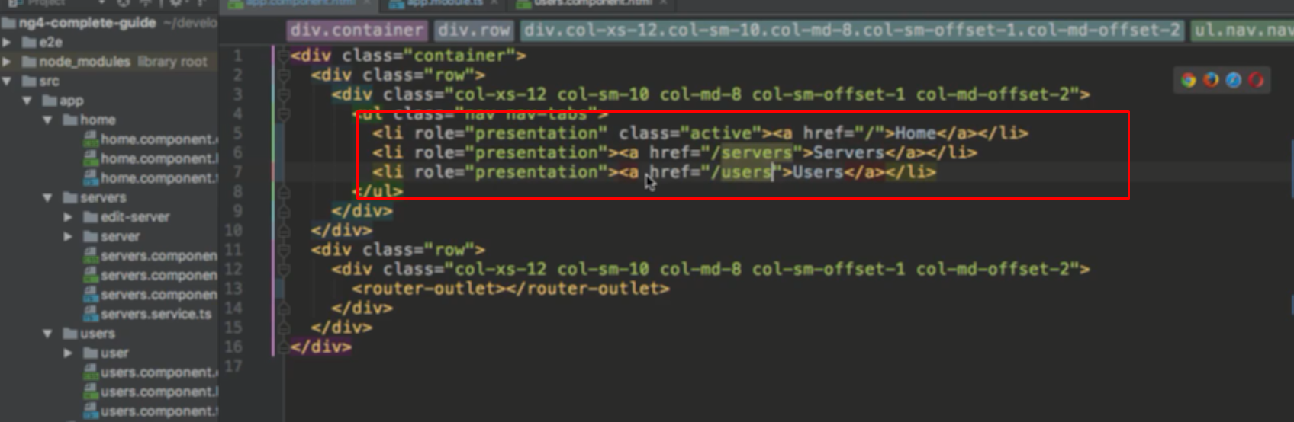

Đưa route đúng vào thẻ a, tuy nhiên làm vậy thì nó sẽ load lại app

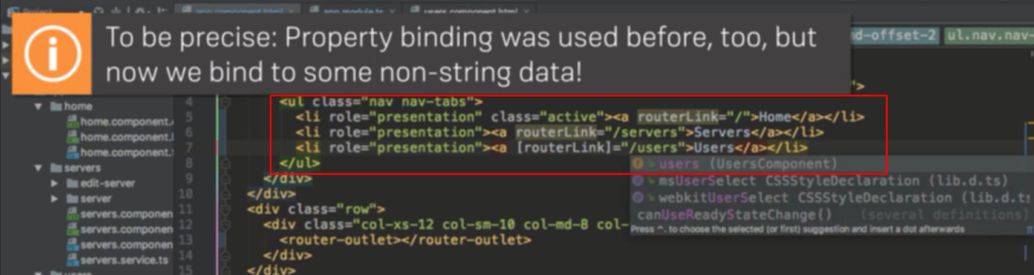

Thay vào đó dùng routeLink





Dùng với property binding thì cần phải truyền vào string hoặc array